Precyzyjne sterowanie procesami temperaturowymi
Nowy komponent oprogramowania ułatwiający kontrolę temperatury
Z nowym komponentem mapp Temperature, B&R oferuje kontrolę temperatury, która łączy w sobie maksymalną użyteczność i potężne algorytmy sterowania. Zintegrowane funkcje symulacji pozwalają na wirtualne uruchomienie w kilka minut. Ponadto monitorowanie prądu grzewczego uzupełnia zakres funkcjonalny mapp Temperature.

Dzięki nowemu komponentowi można zdefiniować strefy i grupy do kontroli temperatury. Strefa to jednostka składająca się z grzałki, procesu temperatury i czujnika do pomiaru temperatury. Wiele stref można połączyć w grupę fizyczną, a następnie wspólnie kontrolować i optymalizować. Daje to użytkownikowi maksymalną elastyczność i skalowalność, aby spełnić wszelkie wymagania dotyczące kontroli temperatury.
Autotuning i zintegrowana symulacja
Jeśli aplikacja obejmuje szeroki zakres temperatur, proste strojenie często nie wystarcza do optymalnego dostosowania parametrów. mapp Temperature obejmuje wieloetapowy proces autotuningu. Użytkownik może zdefiniować kilka punktów pracy i zoptymalizować je indywidualnie. Zintegrowana funkcja symulacji umożliwia proste wirtualne uruchomienie bez żadnego sprzętu. Opcja ta pozwala wcześniej przetestować logikę aplikacji, obsługę błędów i system HMI, aby znacząco przyspieszyć uruchomienie na miejscu.
Monitorowanie prądu grzewczego
System kontroli temperatury B&R oferuje również monitorowanie prądu grzewczego, aby umożliwić wczesne wykrywanie usterek poprzez konserwację predykcyjną. Monitorując prąd elementów grzewczych, możliwe jest wczesne reagowanie na awarię bez zatrzymywania całego procesu. Zapewnia to wysoki poziom niezawodności działania i pomaga zapobiegać dłuższym przestojom.

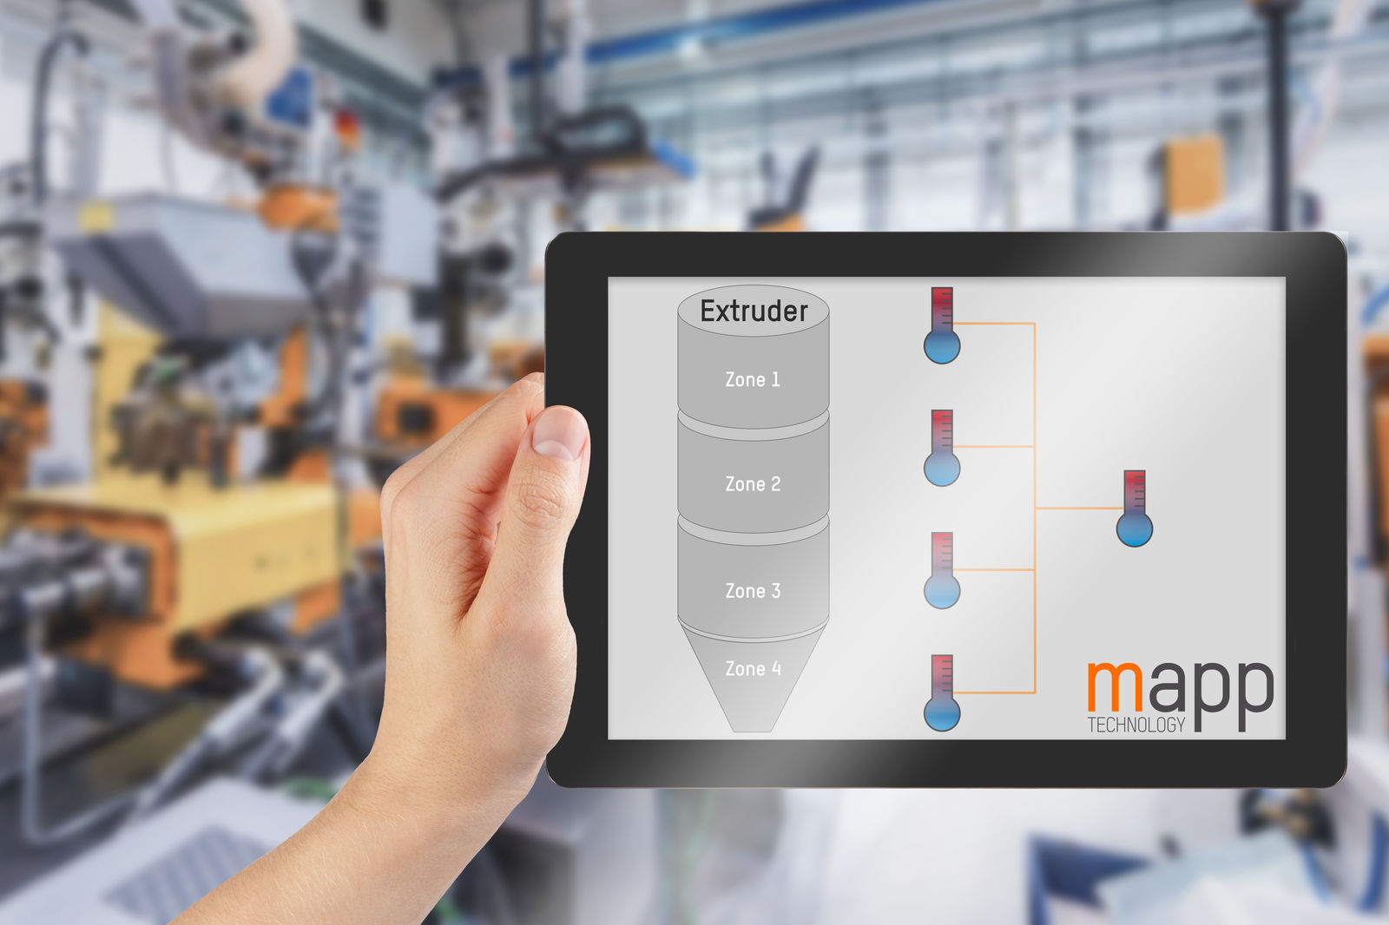
Komponent kontroli temperatury spełnia wszystkie wymagania dzięki maksymalnej elastyczności i skalowalności.

O firmie B&R
B&R to innowacyjna firma z branży automatyzacji z siedzibą w Austrii i przedstawicielstwami na całym świecie. Od 6 lipca 2017 B&R stała się jednostką biznesową Grupy ABB. Jako globalny lider w automatyce przemysłowej, B&R łączy najnowocześniejsze technologie z kunsztem inżynieryjnym, oferując klientom z praktycznie każdej branży kompleksowe rozwiązania z zakresu automatyki maszyn i automatyki zakładowej, sterowania napędami, interfejsów HMI oraz zintegrowanej technologii bezpieczeństwa. Dzięki standardom komunikacji przemysłowej IoT, takim jak OPC UA, POWERLINK i openSAFETY, a także z wydajnym środowiskiem programistycznym Automation Studio, B&R nieustannie przedefiniowuje przyszłość technologii automatyzacji. Duch innowacyjności, który prowadzi B&R na szczyt przemysłowej automatyzacji, jest wzmacniany zamiłowaniem do upraszczania procesów i wyprzedzania oczekiwań klientów.
Aby uzyskać więcej informacji odwiedź stronę www.br-automation.com

